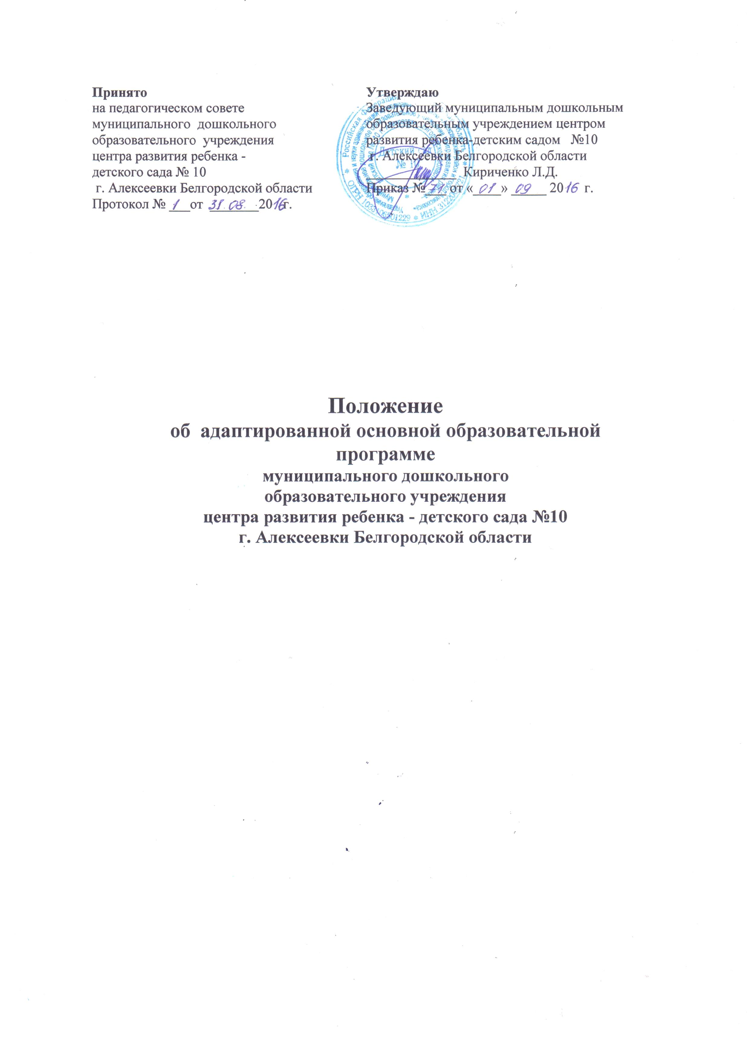

1. Общие положения
1.1. Настоящее Положение разработано на основании следующего нормативно – правового обеспечения: Федеральный закон от 29 декабря 2012 г. № 273-ФЗ «Об образовании в Российской Федерации»; «Федеральный государственный образовательный стандарт дошкольного образования». Приказ Министерства образования и науки Российской Федерации от 17 октября 2013 г. № 1155; приказ Минобрнауки России от 30.08.2013 г. №1014 «Об утверждении Порядка организации и осуществления образовательной деятельности по основным образовательным программам - образовательным программам дошкольного образования»; Приказ Министерства образования и науки Российской Федерации (Минобрнауки России) от 20 сентября 2013 г. № 1082 г. Москва "Об утверждении Положения о психолого-медико-педагогической комиссии";
1.2. Адаптированная основная образовательная программа для детей с тяжёлыми нарушениями речи детского сада №10 (далее АООП детского сада №10) является нормативно-управленческим документом детского сада № 10 и определяет содержание дошкольного образования и условия организации обучения воспитанников с ограниченными возможностями здоровья.
1.3. АООП детского сада №10, разработанная для групп компенсирующей направленности, которые посещают дети с ОВЗ со схожими нарушениями.
  - АООП - образовательная программа, адаптированная для обучения лиц с ограниченными возможностями здоровья с учетом особенностей их психофизического развития, индивидуальных возможностей и при необходимости обеспечивающая коррекцию нарушений развития и социальную адаптацию указанных лиц;
  - АООП детского сада № 10 разрабатывается самостоятельно образовательной организацией с учетом федеральных государственных образовательных стандартов дошкольного образования на основании примерной адаптированной основной общеобразовательной программы для детей с ТНР. АООП детского сада № 10 разрабатывается творческой группой, и утверждается приказом руководителя детского сада №10.
1.6. АООП детского сада №10 определяет содержание дошкольного образования и условия организации обучения воспитанников в группах компенсирующей направленности детей с ОВЗ с нарушениями речи;
1.7. Цель АООП – обеспечение вариативных возможностей получения дошкольного образования детьми-инвалидами и детьми с ОВЗ в зависимости от конкретной ситуации (численности детей, состояния здоровья, видов нарушений) в детском саду №10;
1.9. Функции АООП детского сада №10:
- нормативная, то есть является документом, обязательным для выполнения в полном объеме;
- целеполагания, то есть определяет ценности и цели, ради достижения которых она введена в ту или иную образовательную область.

2. Технология разработки АООП детского сада №10
2.1. АООП разрабатывается на основании ФЗ «Об образовании в Российской Федерации» от 29.12.2012 года № 273-ФЗ; Федеральными государственными образовательными стандартами дошкольного образования, примерной основной общеобразовательной программы дошкольного образования, примерной адаптированной основной образовательной программы для детей с тяжелыми нарушениями речи.
2.2 АООП разрабатывается и реализуется при наличии заключения ПМПК и согласия родителей (законных представителей).
2.3. АООП разрабатывается творческой группой, создаваемой из числа педагогических и руководящих работников детского сада №10, специалистов и утвержденной приказом заведующего МДОУ.

3. Структура АООП детского сада №10 .
3.1. В соответствии с ФГОС ДО АООП детского сада №10 состоит из разделов:
Ι. Целевой раздел.
1.1. Пояснительная записка
1.1.1 Цели и задачи АООП
1.1.2. Принципы и подходы к формированию АООП
1.2. Планируемые результаты
1.3. Развивающее оценивание качества образовательной деятельности по АООП
ΙΙ. Содержательный раздел.
2.1.Описание образовательной деятельности в соответствии с направлениями развития ребенка, представленными в пяти образовательных областях
2.2. Формы, способы, методы и средства реализации программы.
2.3. особенности образовательной деятельности в разных видах культурных практик.
  - Способы и направления поддержки детской инициативы.
  - Особенности взаимодействия с семьями воспитанников.
ΙΙΙ. Организационный раздел.
3.1. Психолого-педагогические условия, обеспечивающие развитие ребенка с ОВЗ
3.2. Организация развивающей предметно-пространственной среды
3.3. Кадровые условия реализации АООП
3.4. Материално-техническое обеспечение АООП
3.5. Финансовые условия реализации АООП
3.6. Планированиие образовательной деятельности
3.7. Режим дня и распорядок
3.8. Перспективы работы по совершенствованию и развитию АООП
4. Оформление АООП детского сада № 10
4.1. Текст набирается в редакторе Word for Windows шрифтом Times New Roman, межстрочный интервал одинарный, переносы в тексте не ставятся, выравнивание по ширине, центровка заголовков и абзацы в тексте выполняются при помощи средств Word, листы формата А4. Таблицы вставляются непосредственно в текст.
4.2. Титульный лист считается первым, но не нумеруется. На титульном листе указывается:
- название АООП , название МДОУ;
- разработчики программы;
- год составления АООП детского сада № 10.

5. Утверждение АООП детского сада № 10
5.1. АООП детского сада №10 утверждается в начале учебного года приказом заведующего детским садом. Поправки и изменения выносятся решением Педагогического совета.
5.2. Утверждение АООП детского сада №10 предполагает следующие процедуры:
- обсуждение и принятие АООП МДОУ на заседании Педагогического совета; (при необходимости вносятся коррективы и дополнения),
- утверждение приказом заведующего детского сада № 10.
5.3. При несоответствии АООП детского сада №10 установленным данным Положением требованиям, руководитель детского сада накладывает резолюцию о необходимости доработки с указанием конкретного срока исполнения.
5.4. Копия АООП детского сада №10 и аннотацией к ней размещается на официальном сайте детского сада №10 в сети Интернет в течение 10 рабочих дней с момента ее утверждения.

